Questão-aula 1
1. D e E ; C e G (são congruentes)
Questão-aula 2
1.1. $r=\frac{7,5}{5}=1,5$ 1.2. $r=\frac{5}{7,5}=\frac{2}{3}$
1.3. $1,5×3=4,5 \text{cm}$
Questão-aula 3
1.1. $r=\frac{8,4}{21}=\frac{2}{5}=0,4$
1.2. a) $x=8 :0,4=20$ cm
b) $y=10 :0,4=25$ cm
c) $z=11×0,4=4,4$ cm
1.3. $A_{Fig A}=\frac{20+11}{2}×21=325,5 \text{c}{\text{m}}^{2}$
$$A_{Fig B}=\frac{8+4,4}{2}×8,4=52,08 \text{c}{\text{m}}^{2}$$
Questão-aula 4
1. $P_{Fig A}=5,5×2+8×2=27 \text{cm}$
$$A_{Fig A}=5,5×8=44 \text{c}{\text{m}}^{2}$$
$$\frac{6,6}{5,5}=\frac{x}{8}⇔x=\frac{8×6,6}{5,5}⇔x=9,6 \text{cm}$$
$$P_{Fig B}=6,6×2+9,6×2=32,4 \text{cm}$$
$$A_{Fig B}=6,6×9,6=63,36 \text{c}{\text{m}}^{2}$$
2.1. $\frac{6}{2,5}=\frac{3,6}{x}⇔x=\frac{2,5×3,6}{6}⇔x=1,5 \text{cm}$
$\frac{6}{2,5}=\frac{y}{2}⇔y=\frac{6×2}{2,5}⇔y=4,8 \text{cm}$ .
2.2. $P_{\left[ABCD\right]}=1,5×2+2×2=7 \text{cm}$
$$P_{\left[EFGH\right]}=3,6×2+4,8×2=16,8 \text{cm}$$
$$A_{\left[ABCD\right]}=1,5×2=3 \text{c}{\text{m}}^{2}$$
$$A_{\left[EFGH\right]}=3,6×4,8=17,28\text{ c}{\text{m}}^{2}$$
Questão-aula 5
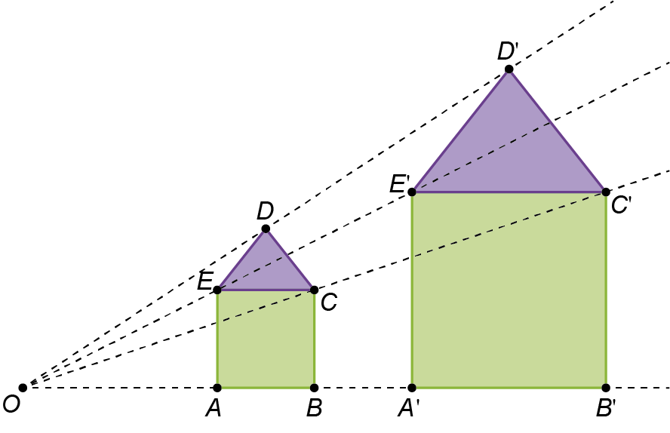

Questão-aula 6
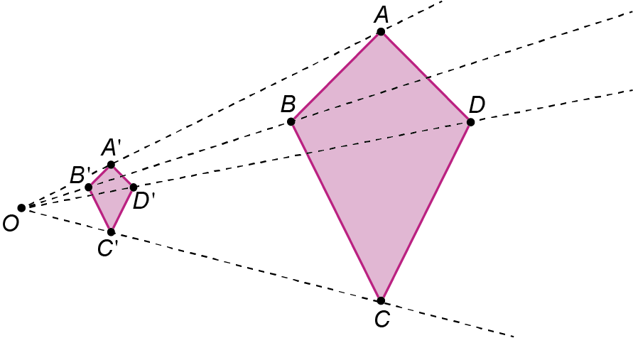
Questão-aula 7
1.1. São semelhantes pelo critério LAL.
1.2. $r=\frac{5}{15}=\frac{1}{3}$
1.3. É o ângulo de vértice F.
1.4. É o lado [AB].
Questão-aula 8
1.1. Os triângulos $\left[ABC\right]$ e $\left[ADE\right]$ são semelhantes pelo critério AA.
1.2. $\overline{\frac{DE}{6}}=\frac{7,5}{5}⇔\overline{DE}=\frac{6×7,5}{5}⇔\overline{DE}=9$ cm
1.3. $A_{\left[BCED\right]}=\frac{9 + 6}{2}×2,5=18,75 \text{c}{\text{m}}^{2}$
2. $\frac{x}{1,8}=\frac{33}{3}⇔x=\frac{1,8×33}{3}⇔x=19,8$ m
Questão-aula 9
1.1. $r=\frac{30}{45}=\frac{2}{3}$
1.2. O perímetro do triângulo $\left[BDE\right]$ será
$\frac{2}{3}×135=90 \text{cm}$ .
1.3. A área do triângulo [ABC] é
$270 :{\left(\frac{2}{3}\right)}^{2}=270 :\frac{4}{9}=270×\frac{9}{4}=607,5 \text{c}{\text{m}}^{2}$.
2.
$$8 :{\left(\frac{1}{200}\right)}^{2}=8 :\frac{1}{40000}=8×40000=320000 \text{c}{\text{m}}^{2}=$$
$$=32 m^{2}$$
Questão-aula 10
1.1. 106º
1.2. $\frac{12}{10}=\frac{15}{a}⇔a=\frac{15×10}{12}⇔a=12,5$ cm
1.3. $P_{Fig B}=15×2+12+7,5×2=57 \text{cm}$
$P_{Fig A}=r×P_{Fig B}=\frac{10}{12}×57=47,5\text{cm}$
1.4. $A_{Fig B}=12×15+\frac{12×4,5}{2}=180+27=207 \text{c}{\text{m}}^{2}$
$A_{Fig C}=r^{2}×A_{Fig B}={\left(\frac{16}{12}\right)}^{2}×207={\left(\frac{4}{3}\right)}^{2}×207=$
$$=\frac{16}{9}×207=368 \text{c}{\text{m}}^{2}$$

2. $r=\frac{P_{\left[ABC\right]}}{P_{\left[DEF\right]}}=\frac{16}{48}=\frac{1}{3}$
$$\frac{A_{\left[ABC\right]}}{A_{\left[DEF\right]}}=r^{2}⇔\frac{20}{x}={\left(\frac{1}{3}\right)}^{2}⇔\frac{20}{x}=\frac{1}{9}⇔x=180 \text{c}{\text{m}}^{2}$$
3. $r=\frac{20}{5000}=\frac{1}{250}$
A escala usada pelo Pedro na construção da maquete foi 1 : 250 .
Questão-aula 11
1. Poliedros: A(convexo), B (côncavo) e D (côncavo)
Não poliedros: C e E
2.1. Arestas: 24 Vértices:16 Faces: 10
2.2. Arestas: 12 Vértices:7 Faces: 7
2.3. Arestas: 12 Vértices: 6 Faces: 8
Questão-aula 12
1. Arestas: 36 Vértices: 24 Faces: 14
2.1. $F+V=A+2$
Logo, o número de arestas é $A=12+20-2=30$.
2.2. O número de vértices é $V=39-15+2=26$ .
Miniteste 1
1.1. $r=\frac{6}{4}=\frac{3}{2}$
Opção (A)
1.2. $r=\frac{4}{6}=\frac{2}{3}$
Opção (A)
2. $r=\frac{4}{3}$
Opção (D)
3. $\frac{3,2}{4,8}=\frac{6}{x}⇔x=\frac{6×4,8}{3,2}⇔x=9$ cm
Opção (C)
Miniteste 2
1.1. $r=\frac{4,5}{2,5}=1,8$
Opção (B)
1.2. $\frac{4,5}{2,5}=\frac{x}{5}⇔x=\frac{4,5×5}{2,5}⇔x=9 \text{cm}$
$$A_{Fig B}=9×4,5=40,5 \text{c}{\text{m}}^{2}$$
Opção (D)
2.1. $\frac{3,2}{9,6}=\frac{x}{12}⇔x=\frac{3,2×12}{9,6}⇔x=4 \text{cm}$
Opção (C)
2.2. $\frac{3,2}{9,6}=\frac{3}{y}⇔y=\frac{9,6×3}{3,2}⇔y=9 \text{cm}$
Opção (D)
2.3. Opção (B)
Miniteste 3
1. $r=\frac{4}{2}=2$
Opção (C)
2. $r=\frac{2}{6}=\frac{1}{3}$
Opção (B)
3. Opção (C)
4. $\frac{5}{12,5}=\frac{3}{x}⇔x=\frac{12,5×3}{5}⇔x=7,5 \text{cm}$
Opção (B)
Miniteste 4
1. Opção (B)
2.1. $r=\frac{12}{8}=\frac{3}{2}$
Opção (A)
2.2.$\frac{12}{8}=\frac{x}{5,4}⇔x=\frac{5,4×12}{8}⇔x=8,1 \text{cm}$
Opção (D)
3. $\frac{5}{8}=\frac{3,5}{x}⇔x=\frac{8×3,5}{5}⇔x=5,6 \text{cm}$
Opção (C)
Miniteste 5
1.1. $r=\frac{7}{10}=0,7$
Opção (A)
1.2. $P_{\left[ABCD\right]}=6×2+10×2=32 \text{cm}$
$P_{\left[PQRS\right]}=r×P_{\left[ABCD\right]}=0,7×32=22,4\text{ cm}$
Opção (B)
1.3. $A_{\left[ABCD\right]}=6×10=60 \text{c}{\text{m}}^{2}$
$A_{\left[PQRS\right]}=r^{2}×A_{\left[ABCD\right]}=0,7^{2}×60=29,4 \text{c}{\text{m}}^{2}$
Opção (D)
2. $r=\frac{5}{10}=0,5$
$A_{\left[ABC\right]}=r^{2}×A_{\left[DEF\right]}=0,5^{2}×24=6 \text{c}{\text{m}}^{2}$
Opção (D)
3. $r=\frac{25}{3000}=\frac{1}{120}$
Opção (B)
Miniteste 6
1. Opção (C)
2. Opção (B)
3. Opção (C)
4. $F=30-20+2=12$
Opção (B)
5. Opção (B)
Teste de Avaliação
1.1. $r=\frac{9}{15}=\frac{3}{5}$ . Opção (D)
1.2. $\overline{PQ}=\overline{AB}×r=10×\frac{3}{5}=6 \text{cm}$ . Opção (A)
2. $r=\frac{4}{10}=0,4$. Opção (C)
3. $r^{2}×A=1,5^{2}×0,8=1,8 {\text{m}}^{2}$. Opção (D)

4. $A=10×20=200 \text{c}{\text{m}}^{2}$
$$r^{2}=\frac{A_{foto}}{A_{real}}=\frac{200}{12 500 000}=\frac{2}{125 000}$$
$$=\frac{1}{62 500}$$
Como $250^{2}=62500$, tem-se que a escala é $\frac{1}{250}$.
Opção (C)
5. Sabemos que $F+V=A+2$.
Assim, $V=60$ , logo $A=120$ .
Opção (C)
6.
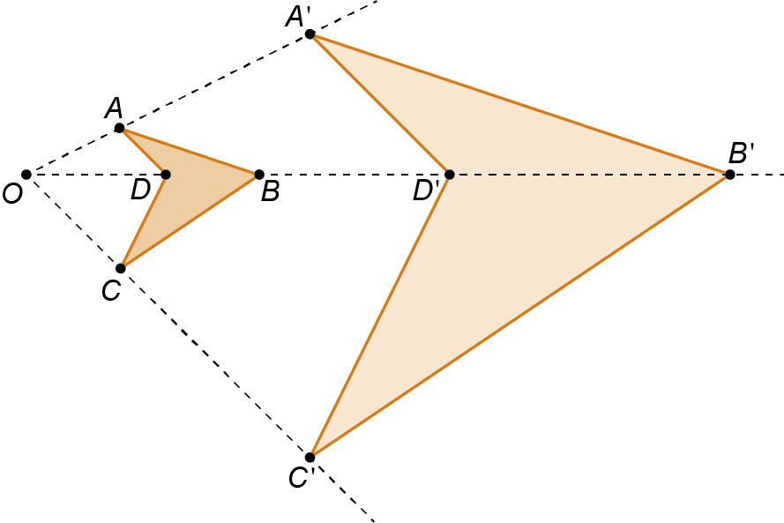
7.1. Pelo critério LAL
7.2. $\frac{x}{7}=\frac{12}{6}⇔x=\frac{12×7}{6}⇔x=14 \text{cm}$
8.1. Os triângulos $\left[ABE\right]$ e $\left[CDE\right]$ são semelhantes pelo critério AA.
8.2. Se $\overline{AB}=\frac{5}{2}\overline{CD}$ então $\overline{AE}=\frac{5}{2}\overline{DE}$ .
Logo, $\overline{AE}=\frac{5}{2}×4=10$cm .
8.3. $A_{\left[CBE\right]}=A_{\left[ABE\right]}:r^{2}=50 :{\left(\frac{5}{2}\right)}^{2}=50×\frac{4}{25}=8 \text{c}{\text{m}}^{2}$
9. $r=\frac{4}{20 000 000}=\frac{1}{5 000 000}$
A escala do mapa utilizado pelo Tomás foi
1 : 5 000 000.
10. O número de arestas de um prisma hexagonal é 18. Como a terça parte é 6, o poliedro regular cujo número de vértices é 6 é o octaedro.
Ficha de desenvolvimento
1.1. Os triângulos são semelhantes pelo critério AA.
1.2. $\frac{30}{20}=\frac{12+x}{x}⇔30×x=20×\left(12+x\right)⇔$
$$⇔30x=20\left(12+x\right)⇔30x=240+20x⇔$$
$$⇔30x-20x=240⇔10x=240⇔$$
$$⇔x=\frac{240}{10}⇔x=24 \text{m}$$
2.1. Os triângulos $\left[ABC\right]$ e $\left[ADE\right]$ são semelhantes pelo critério AA.
2.2. $A_{\left[ADE\right]}=A_{\left[ABC\right]}:r^{2}=45 :{\left(\frac{5}{3}\right)}^{2}=16,2 \text{c}{\text{m}}^{2}$
3. $r^{2}=\frac{A_{polígono maior}}{A_{polígono menor}}=\frac{12,6}{3,15}=4$
Portanto, $r=2$ .
Assim, $P_{polígono menor}=P_{polígono maior}:r=8 :2=4 \text{cm}$
4. $r=3$
$$A_{menor}=A_{maior}:r^{2}=27:3^{2}=\text{3} \text{c}{\text{m}}^{2}$$
$$A_{sombreada}=A_{maior}-A_{menor}=27-3=24 \text{c}{\text{m}}^{2}$$
5. $P=10,5+12+9,6=32,1 \text{cm}$
Logo, $r=\frac{32,1}{10,7}=3$ .
Tem-se que, $10,5:3=3,5\text{ cm}$, $12:3=4\text{ cm}$ e $9,6:3=$
$=3,2 \text{cm}$ .
Assim, os comprimentos dos lados do triângulo são
3,5 cm, 4 cm e 3,2 cm.
6.1. Os triângulos $\left[ABC\right]$ e $\left[ADE\right]$ são semelhantes pelo critério AA.
6.2. $\frac{x}{80}=\frac{500}{100}⇔100×x=80×500⇔$
$$⇔100x=40000⇔x=\frac{40000}{100}⇔$$
$$⇔x=400 \text{m}$$
7.
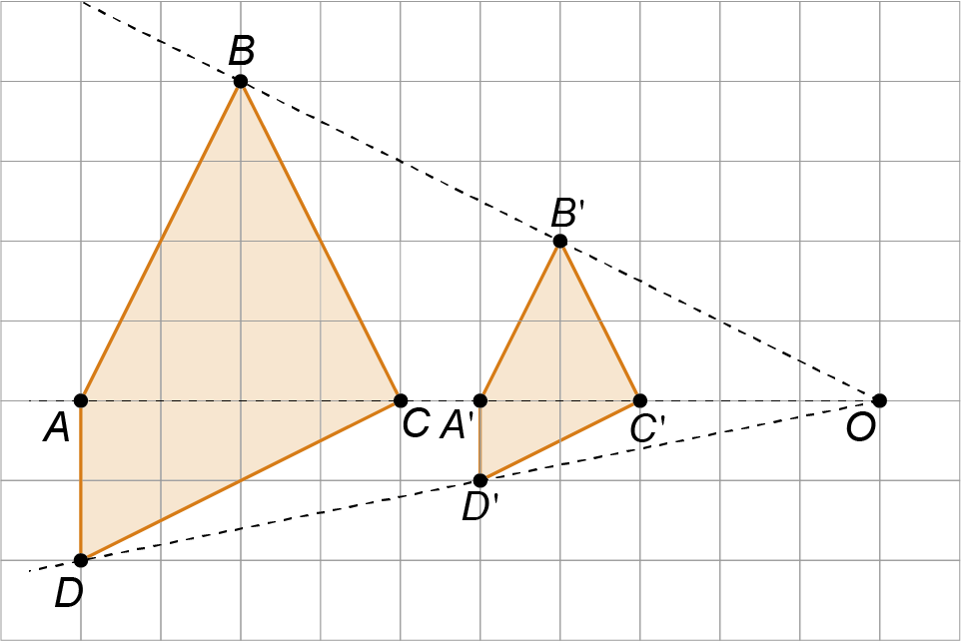
8. Tem-se 0,6² = 0,36. Opção (C)
9.1. Os triângulos são semelhantes pelo critério AA.
9.2. $\frac{10}{8}=\frac{x}{4}⇔x=\frac{10×4}{8}⇔x=5$
$$\frac{10}{8}=\frac{8}{y}⇔y=\frac{8×8}{10}⇔y=6,4$$

10. $\frac{10}{5}=\frac{4x+5}{x+4}⇔10×\left(x+4\right)=5×\left(4x+5\right)⇔$
$$⇔10x+40=20x+25⇔40-25=20x-10x⇔$$
$$⇔10x=15$$
$$x=1,5 \text{m}$$
11. $A_{sala}=A_{planta}:r^{2}=6,5:{\left(\frac{1}{250}\right)}^{2}=406 250 \text{c}{\text{m}}^{2}$
A área real da sala da casa da Sofia é $40,625 {\text{m}}^{2}$.

